BEOGRADSKA BERZA AD

Omladinskih brigada 1

11070 Novi Beograd

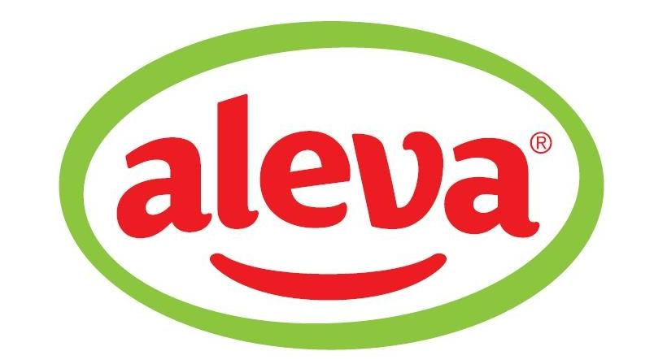

Novi Kneževac, 30.07.2009.god.

PREDMET:
Obaveštenje o rezultatima ponude za sticanje sopstvenih akcija
(pro-rata) izdavaoca AD ALEVA NOVI KNEŽEVAC

U skladu sa članom 64. Zakona o tržištu hartija od vrednosti i drugih finansijskih instrumenata i Pravilnikom o sadržini i načinu izveštavanja javnih društava obaveštavamo Vas o bitnom događaju javnog društva- rezultatima ponude za sticanje sopstvenih akcija (pro-rata) izdavaoca AD „ALEVA“ NOVI KNEŽEVAC:

Ponudilac-Izdavalac: AD PREHRAMBENA INDUSTRIJA ALEVA NOVI KNEŽEVAC
Sedište i adresa: Novi Kneževac, Svetozara Miletića 15
MB:08025860
Ukupan broj emitovanih akcija: 37.244 akcije
CFI kod: ESVUFR
ISIN broj: RSALVAE70908
Cena iz ponude: 15.000,00 dinara po akciji
Datum otvaranja ponude: 09.07.2009.godine
Datum zatvaranja ponude: 24.07.2009.godine
Stečen broj akcija i % od ukupnog broja izdatih akcija: 4 akcije, odnosno 0,0107% od ukupnog broja izdatih akcija.

S poštovanjem,

AD ALEVA NOVI KNEŽEVAC

Mile Klepić, direktor

